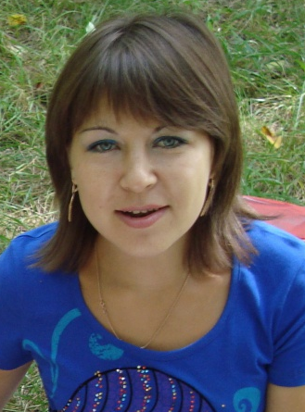
Волохотюк
Светлана
Александровна
Учитель физики и информатики
МОБУ «Лицей №9»
Арсеньевского городского округа

Моя педагогическая философия
Одной из основных черт нашего времени является всевозрастающая изменчивость окружающего мира. В этих условиях велика роль современного школьного образования, обеспечивающего профессиональную мобильность человека, готовность его к освоению новых технологий, в том числе, информационных. Современному выпускнику приходится жить по правилу, который упоминал Льюис Кэрролл в своем произведении "Алиса в Зазеркалье": "Приходится бежать со всех ног, чтобы только остаться на том же месте, а чтобы попасть в другое место нужно бежать вдвое быстрее". Необходимость подготовки личности к быстро наступающим переменам в обществе требует развития разнообразных форм мышления, формирования у учащихся умений организации собственной учебной деятельности, их ориентации на деятельностную жизненную позицию. Кроме того, информатика и физика вместе с другими науками закладывают основы естественно-научного мировоззрения. Поэтому при обучении я учу учащихся думать, самостоятельно принимать решения, самостоятельно добывать знания.
Задачи моей деятельности конкретизируют поставленную цель:
- воспитывать свободную личность, имеющую право на свободный выбор, ответственную за свой выбор.
- учить учащихся применять полученные знания на практике.
- развивать у учащихся информационную культуру.
- развивать у учащихся операционный стиль мышления.
Для этого в своей практике я применяю различные технологии и методы:
- личностно-ориентированного обучения (индивидуальная работа с учащимися, задания нескольких уровней сложности),
- информационно-коммуникационных технологий (компьютерный эксперимент, практическая работа, самостоятельная работа),
- технологии деятельностного обучения (командная игра, дискуссия);
- метода проектов (выполнение докладов, тестов, интерактивных ресурсов, проектов в Exсel, Flash, Power Point);
- исследовательские (лабораторная работа, исследовательское моделирование, сбор новых фактов, проектирование),
- частично-поискового (наблюдение, самостоятельная работа),
- проблемные (беседа, проблемная ситуация, игра, обобщение).
Чтобы выполнить поставленные задачи я уделяю много времени профессиональному повышению квалификации. Но понимаю, что без любви к детям ничего не добьешься, будь ты ученым «семи пядей во лбу». Их не обманешь! Дети чувствуют, как к ним относятся, чувствуют любую фальшь и не прощают ошибок.
В каждом ученике я пытаюсь увидеть талант и развивать его. Ученик подобен искорке. Учитель должен найти подход, заинтересовать его, и тогда ученик превратится в светящийся пылающий огонь. При воспитании детей в урочное и внеурочное время я предпочитаю действовать. В уроки вплетаю воспитательные компоненты, во внеурочной деятельности провожу консультации, работаю с детьми над проектами. Со своим классом часто хожу в походы, вместе проводим чаепития, конкурсы, игры. Стараюсь быть рядом со своими учениками не только физически, но и душой.

